上海闵行区民办华漕红卫幼儿园

一、学校概况

级别：三级

性质：民办

办学内容：以招收农民工同住子女为主的学前教育（3-6岁全日制）

电话：021-54389598

地址：华漕镇纪翟路2791号

班级数：15

学生人数：452

教师人数：39

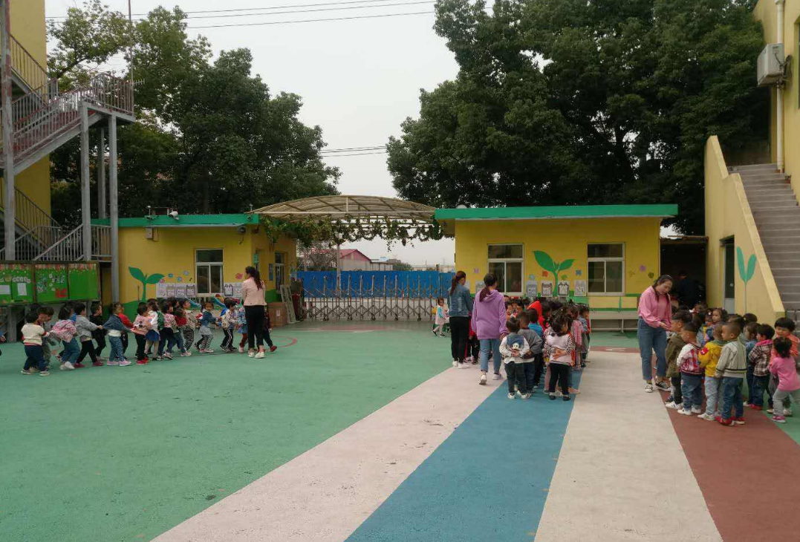

1. 阅读现状

我们在红卫幼儿园做过1次教师培训。该园目前目前开展阅读活动，人均书籍1本，有阅读角。学校对教师培训和家长培训较感兴趣。没有在合作的其他公益机构。